SISTEM PENDUKUNG KEPUTUSAN PEMILIHAN PENERIMA BANTUAN BERAS MISKIN MENGGUNAKAN METODE

SIMPLE ADDITIVE WEIGHTING DAN K-MEAN CLUSTERING
(Studi Kasus : Desa Purwasari Kecamatan Wanareja Kabupaten Cilacap)

Feli Haryanto
Program Studi Informatika, Fakultas Teknologi Informasi dan Elektro
Universitas Teknologi Yogykarta
Jl. Ringroad Utara Jombor Sleman Yogyakarta
E-mail : zulkaaprianti05@gmail.com

ABSTRAK

Program bantuan beras miskin bertujuan untuk membantu meringankan beban masyarakat kurang mampu, sehingga dalam proses penyaluran harus benar-benar tepat pada sasaran atau kepada masyarakat yang memang seharusnya mendapatkan bantuan tersebut. Penilaian kriteria kemiskinan berdasarkan kiteria yang sudah ditentukan oleh pemerintah meliputi beberapa aspek diantaranya pendapatan dan asset, sandang, pangan, papan, kesehatan, pendidikan dan sosial. Dalam sistem pendukung keputusan pemilihan penerimaan bantuan beras miskin di Desa Purwasari menggunakan beberapa metode yang digunakan, yaitu metode Simple Additive Weighting dan K-Mean Clustering. Proses yang berjalan pada sistem pendukung keputusan pemilihan penerima bantuan beras miskin adalah melakukan penilaian dari masing-masing alternatif dengan cara menghitung bobot dari masing-masing kriteria yang didapat mengunakan metode Simple Additive Weighting. Setelah didapatkan nilai hasil perhitungan langkah selanjutnya adalah melakukan pengelompokan menggunakan metode K-Mean Clustering untuk membagi tingkat kemiskinan menjadi tiga kelompok yaitu fakir miskin, miskin dan rentan miskin. Sehingga pengambil keputusan akan lebih mudah dalam menentukan penerima bantuan beras miskin yang tepat.

Kata kunci : Sistem pendukung keputusan, SAW, K-Mean, Beras miskin

1. PENDAHULUAN

1.1 Latar Belakang Masalah
Saat ini kantor Desa Purwasari, Kecamatan Wanareja, Kabupaten Cilacap sudah memanfaatkan teknologi komputer dalam menyelesaikan berbagai tugas, salah satunya dalam bidang manajemen data atau pendataan, yaitu dalam pendataan kemiskinan. Pendataan kemiskinan sangat penting dilakukan untuk mengetahui tingkat kemiskinan penduduk, dengan mengetahui tingkat kemiskinan penduduk miskin atau kurang mampu dapat memudahkan pemerintah untuk melakukan suatu hal terkait tindakan apa yang sbaiknya dilakukan untuk membantu penduduk miskin atau kurang mampu, guna meraih kesejahteraan bersama.
Salah satu program bantuan dari pemerintah adalah beras miskin Raskin pendataan dilakukan melalui kader-kader desa yang terpilih dari beberapa Rukun Tetangga (RT) yang ada di Desa Purwasari, akan tetapi desa hanya merekam data saja tanpa mengetahui secara langsung pengklasifikasian data kemiskinan warga Desa Purwasari. Saat ini praktek pendistribusian Raskin di Desa Purwasari para calon penerima hanya ditentukan berdasarkan perbandingan kondisi kesejahteraan antar warga yang terdapat pada data kemiskinan yang tercatat serta melalui musyawarah desa sehingga penyaluran Raskin menjadi kurang efisien dan efektif karena jumlah claon penerima Raskin menjadi tidak menentu.
Berdasarkan penjelasan di atas peneliti terarik untuk membangun sistem seleksi penerima Raskin dengan menggunakan Sistem Pendukung Keputusan (SPK). Sistem pendukung keputusan merupakan bagian dari sistem informasi berbasis komputer yang dapat mengatasi masalah ini. Sistem ini berguna untuk memudahkan pengambil keputusan yang terkait dengan masalah seleksi penerima beras untuk keluarga miskin, sehingga akan didapatkan keluarga yang paling layak menerima Raskin.
Pembuatan Sistem Pendukung Keputusan (SPK) ini bertujuan sebagai alat bantu bagi instansi yang terkait, untuk menentukan calon penerima Raskin secara tepat, agar tujuan dari sistem ini dapat tercapai maka harus didukung dengan menggunakan salah satu metode dalam pengambilan keputusan yaitu metode Simple Additive Weighting (SAW) untuk melakukan pembobotan dan K-means Clustering digunakan untuk proses pengelompokan.

1.2 Rumusan Masalah
Berdasarkan latar belakang yang sudah dikemukakan, maka permasalahan yang akan dibahas dalam penelitian ini adalah bagaimana membangun sistem pemilihan atau seleksi penerima bantuan beras miskin menggunakan metode Simple Additive Weighting (SAW) dan K-means Clustering di Desa Purwasari Kecamatan Wanareja Kabupaten Cilacap untuk menentukan penerima Raskin yang sesuai dengan kriteria warga miskin yang telah ditentukan, sehingga penyaluran Raskin menjadi lebih efektif dan efisien serta tepat sasaran.

1.3 Batasan Masalah
Agar tujuan utama tercapai dan pembahasan tidak meluas serta tidak menjadikan adanya penyimpangan permasalahan, maka penulis membuat batasan masalah yang akan dikaji sebagai berikut :
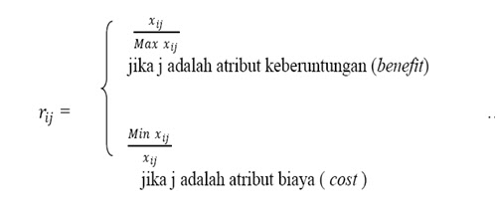
- Clustering yang akan dilakukan oleh sistem hanya dari hasil pendataan kemiskinan di Desa Purwasari, Wanareja, Cilacap dengan 7 aspek kriteria yaitu aspek pendapatan dan asset, papan, pangan, sandang, kesehatan, pendidikan dan sosial.
- Hasil Clustering dari data kemiskinan hanya digunakan untuk mengetahui pola atau kelompok-kelompok tingkat kemiskinan dengan 3 kluster yaitu fakir miskin, miskin dan rentan miskin untuk menentukan penerima Raskin di Desa Purwasari, Wanareja, Cilacap.
- Pembobotan nilai diolah menggunakan metode Simple Additive Weigting (SAW), kemudian dalam menentukan kelompok penerima Raskin menggunakan metode K-means Clustering
- Keluaran dari sistem yang dibangun berupa informasi hasil penerima Raskin dengan urutan prioritas.

1.4 Tujuan Penelitian
Berdasarkan uraian di atas maka tujuan dari dibangunnya sistem ini adalah untuk menentukan penerima Raskin menggunakan metode Simple Additive Weighting dan K-means Clustering di Desa Purwasari, Kecamatan Wanareja, Kabupaten Cilacap.
1.5 Manfaat Penelitian
Adapun manfaat yang diharapkan dapat terwujud dengan adanya penelitian Proyek Tugas Akhir ini yaitu:
- Dapat membantu dan mempermudah petugas pendataan kemiskinan Desa Purwasari untuk mengetahui secara langsung pengklasifikasian data kemiskinan warga desa tersebut.
- Membantu petugas Desa Purwasari mengetahui pola atau kelompok -kelompok tingkat kemiskinan warga untuk menentukan kelompok yang berhak menerima bantuan Raskin.

2. LANDASAN TEORI

2.1 Sistem Pendukung Keputusan
Sistem Pendukung Keputusan (SPK) atau Decision Support System (DSS) adalah sebuah sistem yang mampu memberikan kemampuan pemecahan masalah maupun kemampuan pengomunikasian untuk masalah dengan kondisi semi terstruktur dan tak terstruktur.

2.2 Metode Simple Additive Weighting
Metode SAW, sering juga dikenal dengan istilah metode penjumlahan terbobot. Konsep dasar SAW adalah mencari penjumlahan terbobot dari rating kinerja pada setiap alternatif pada semua atribut Metode SAW membutuhkan proses normalisasi matrixs keputusan (X) ke suatu skala yang dapat diperbandingkan dengan semua rating alternatif yang ada.
dimana r_{ij} adalah rating kinerja ternormalisasi dari alternatif A_{i} pada atribut Cj;
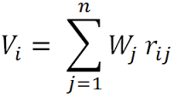
i=1,2,....,m dan j=1,2,...n. nilai referensi untuk setiap alternatif (V_{i}) diberikan sebagai berikut:
nilai V_{i} yang lebih besar mengindikasikan bahwa alternatif A_{i} lebih terpilih (Kusumadewi, 2006).

2.3 Metode K-Mean Clustering
Menurut Prasetyo (2012) dalam statistika dan mesin pembelajaran, pengelompokan K-means merupakan metode analisis kelompok yang mengarah pada pemartisian N objek pengamatan ke dalam K kelompok (cluster) dimana setiap objek pengamatan dimiliki oleh sebuah kelompok dengan rata-rata (mean) terdekat, mirip dengan algoritma Ecpectation-Mmaximization untuk Gaussian Mixture dimana keduanya mencoba untuk menemukan pusat dari kelompok dalam data sebanyak iterasi perbaikan yang dilakukan oleh kedua algoritma.
K-means merupakan salah satu metode pengelompokan data non hierarki (sekatan) yang berusaha mempartisi data ke dalam kelompok sehingga data berkarakteristik sama dimasukan ke dalam satu kelompok yang lain. Adapun tujuan pengelompokan data ini adalah untuk meminimalkan fungsi objektif yang di set dalam proses pengelompokan, yang pada umumnya berusaha meminimalkan variasi di dalam suatu kelompok dan memaksimalkan variasi antar kelompok.

3. METODOLOGI PENELITIAN

3.1 Objek Penelitian
Objek penelitian yang digunakan penulis adalah desa Purwasari Kecamatan Wanareja Kabupaten Cilacap.

3.2 Metode Penelitian
Metode penelitian yang digunakan pada penelitian ini termasuk di dalam jenis penelitian terapan. Penelitian terapan ini bertujuan untuk merancang dan membangun sebuah aplikasi pendukung keputusan dalam menentukan penerima bantuan beras miskin.

3.3 Metode Pengumpulan Data
Pengumpulan data adalah suatu metode dan prosedur yang digunakan untuk mendapatkan suatu informasi tentang sistem pendukung keputusan . Tahap pengumpulan data ini terdapat beberapa hal yang Harus dilakukan :
- Studi Pustaka
Metode pengumpulan data dengan cara membaca dan mempelajari referensi dan buku-buku, jurnal dan internet sebagai referensi penulis dalam menyusun proyek tugas akhir yang berkaitan dengan permasalahan yang diteli.
- Desain
Representasi dari :
- Struktur data
- Struktur program
- Karakteristik interface
- Detail prosedur
- Implementasi
Implementasi sistem merupakan sistem yang baru dikembangkan tersebut siap dioperasikan sesuai apa yang diharapkan. Tujuan dari tahap implementasi ini merupakan transformasi konsep rancangan menjadi wujud sistem yang utuh dan dapat digunakan.

- Pengujian (Testing)
Setelah sistem selesai direalisasikan melalui tahap implementasi, sistem perlu dilakukan pengujian (testing). Tahap ini dilakukan untuk mengetahui apakah sistem yang dibuat telah memenuhi fungsi-fungsi sesuai dengan analisis sistem. Pengujian juga dilakukan untuk mengetahui ada tidaknya kesalahan atau error dari sistem yang telah dibuat. Jika error ditemukan pada sistem, maka tahap akan diulang dari analisis sistem hingga pengkodean.

4. HASIL DAN PEMBAHASAN

4.1 Perhitungan Manual
Pada proses perhitungan manual terdapat dua proses utama dalam sistem, yang pertama adalah proses perhitungan menggunakan metode Simple Additive Weighting dan yang kedua adalah pengelompokan menggunakan metode K-Mean Clustering.

4.1.1 Metode Simple Additive Weighting
Dalam sistem pemilihan penerima bantuan beras miskin yang akan dibangun di desa Purwasari kecamatan Wanareja terdapat delapan kriteria yang digunakan untuk melakukan penilaian tingkat kemiskinan, yaitu:
cost
- C1 = Pendapatan
- C2 = Aset 1
- C3 = Aset 2
- C4 = Aset 3
benefit
- C5 = Papan 1
- C6 = Papan 2
- C7 = Pangan 1
- C8 = Pangan 2
- C9 = Sandang
- C10 = Kesehatan
- C11 = Pendidikan 1
- C12 = Pendidkan 2
- C13 = Pendidikan 3
- C14 = Sosial
Dengan penilaian dari masing-masing kriteria 0.3, 0.5 dan 1
- Pembobotan kriteria dibagi menjadi tiga kategori sebagai berikut:
Rendah = 0.15%
Cukup = 0.25%
Tinggi = 0.60%
Pembobotan ini dimaksudkan untuk menentukan prioritas perbandingan antara kriteria satu dengan lainya
- Terdapat sepuluh warga yang menjadi kandidat (alternatif) penerima bantuan, yaitu:
- A1= Sunarto
- A2 = Fuad amin
- A3 = Slamet
- A4 = Darsiman
- A5 = Ngadirin
- A6 = Saryani
- A7 = Patimah
- A8 = Agus salim
- A9 = Tukinah
- A10 = Sutilah

Tabel 4.1 Alternatif dan Kriteria

Langkah selanjutnya adalah melakukan normalisasi dari data kriteria dan alternatif.
Normalisasi:
jika faktor kriteria benefit maka digunakanan rumus
R_{ii} = ( X_{ij} / max{X_{ij}})
jika faktor kritetia adalah cost maka rumus yang digunakan adalah
R_{ii} = (min{X_{ij}} /X_{ij})

Hasil dari normalisasi dapat dilihat pada tabel 4.2
Tabel 4.2 Matrik hasil normalisasi
Setelah didapat hasil normalisasi langkah selanjutnya adalah proses perkalian matrik setiap kolom dengan bobot yang telah diberikan sebelumnya oleh pengambil keputusan terhadap masing-masing kriteria:
W = [0,15 0,25 0,60] dalam kasus ini pembobotan tiap-tiap kriteria diberikan nilai yang sama yaitu rendah ( 0,15 ) sehingga hasil yang diperoleh adalah sebagai berikut:

V₁=(1*0.15)+(0.5*0.15)+(0.5*015)+(0.5*0.15)+(1*0.15)+(1*0.15)+(1*0.15)+(1*0.15)+(1*0.15)+(1*0.15)+(0.5*0.15) +(0.5*0.15)+(1*0.15)+(1*0.15)
= 1,725
V₂=(0.3*0.15)+(1*0.15)+(1*015)+(0.5*0.15)+(0.5*0.15)+(0.5*0.15)+(0.5*0.15)+(0.5*0.15)+(0.5*0.15)+(0.3*0.15)+(0.5*0.15) +(0.5*0.15)+(0.5*0.15)+(0.5*0.15)
= 1,140
V₃=(0.6*0.15)+(1*0.15)+(0.5*0.15)+(1*0.15)+(0.5*0.15)+(0.5*0.15)+(0.5*0.15)+(1*0.15)+(0.5*0.15)+(0.3*0.15)+(0.5*0.15) +(1*0.15)+(0.5*0.15)+(0.5*0.15)
= 1,335
V₄=(1*0.15)+(1*0.15)+(1*0.15)+(0.5*0.15)+(0.5*0.15)+(1*0.15)+(1*0.15)+(0.5*0.15)+(0.5*0.15)+(0.5*0.15)+(0.5*0.15) +(1*0.15)+(0.5*0.15)+(1*0.15)
= 1,575
V5=(1*0.15)+(1*0.15)+(1*0.15)+(0.5*0.15)+(1*0.15)+(0.5*0.15)+(0.5*0.15)+(0.5*0.15)+(1 *0.15)+(0.3*0.15)+(1*0.15) +(0.5*0.15)+(0.5*0.15)+(0.5*0.15)
= 1,470
V6=(0.3*0.15)+(0.5*0.15)+(1*0.15)+(0.5*0.15)+(0.5*0.15)+(0.5*0.15)+(0.5*0.15)+(0.5*0.15)+(0.5*0.15)+(0.3*0.15)+(0.5*0.15) +(0.5*0.15)+(0.5*0.15)+(0.5*0.15)
= 1,065
V7=(1*0.15)+(0.5*0.15)+(1*0.15)+(0.5*0.15)+(0.5*0.15)+(0.5*0.15)+(0.5*0.15)+(0.5*0.15)+(0.5*0.15)+(0.3*0.15)+(1*0.15) +(1*0.15)+(0.5*0.15)+(0.5*0.15)
= 1,320
V8=(1*0.15)+(0.5*0.15)+(0.5*0.15)+(0.5*0.15)+(1*0.15)+(1*0.15)+(1*0.15)+(1*0.15)+(1*0.15)+(0.5*0.15)+(0.5*0.15) +(0.5*0.15)+(0.5*0.15)+(1*0.15)
= 1,650
V9=(0.3*0.15)+(1*0.15)+(0.5*0.15)+(0.5*0.15)+(0.5*0.15)+(0.5*0.15)+(0.5*0.15)+(0.5*0.15)+(0.5*0.15)+(0.3*0.15)+(1*0.15) +(0.5*0.15)+(1*0.15)+(0.5*0.15)
= 1,215
V10=(0.6*0.15)+(0.5*0.15)+(1*0.15)+(1*0.15)+(0.5*0.15)+(0.5*0.15)+(1*0.15)+(0.5*0.15)+(0.5*0.15)+(1*0.15)+(0.5*0.15) +(1*0.15)+(1*0.15)+(0.5*0.15)
= 1,515

Tabel 4.3 Hasil perhitungan SAW

Setelah proses perhitungan Simpple Additive Weighting selesai proses selanjutnya adalah pengelompokan menggunakan metode K-mean Clustering.

4.1.1 Metode K-Mean Clustering
Menggunakan pendekatan partitional clustering. Tiap cluster dihubungkan dengan sebuah centeroid (titik pusat). Tiap titik ditempatkan ke dalam cluster dengan centeroid terdekat. Jumlah cluster, K, harus ditentukan. Algoritma dasar dari perhitungan K-Mean clustering sebagai berikut:
- Pilih K titik sebagai centeroid awal.
- Bentuk K cluster dengan menempatkan semua titik terdekat.
- Ulangi perhitungan centeroid dari tiap cluster sampai centeroid tidak berubah.
Melanjutkan proses dari hasil perhitungan Simpple Additive Weighting telah didapatkan hasil perhitungan X={1.725, 1.650, 1.575, 1.515, 1.470, 1.335, 1.320, 1.215, 1.140, 1.065} akan dibagi kedalam tiga cluster (k=3), pilih tiga initial centeroid secara acak, dalam sistem ini dipilih data tertinggi data rata-rata dan data terendah yaitu µ1=1.725, µ2=1.401 dan µ3=1.065 Hitung jarak setiap x$∈$ X dengan city-block distance.
Iterasi 1:
Tabel 4.4 Iterasi 1

Diperoleh:
Cluster 1 (C1) = {1.725, 1.650, 1.575}
Cluster 2 (C2) = {1.515, 1.470, 1.335, 1.320, 1.215}
Cluster 3 (C1) = {1.140, 1.065}
Perhitungan centeroid baru:
$$μ_{1=\frac{1.725,+1.650+ 1.575}{3}= \frac{4.95}{3}= 1.650}$$
$$μ_{2=\frac{1.515,+1.470+ 1.335+ 1.320+1.215}{4}= \frac{6.855}{4}= 1.371}$$
$$μ_{3=\frac{1.140+1.065}{2}= \frac{2.205}{2}= 1.103}$$

Iterasi 2
Tabel 4.5 Iterasi 2
Diperoleh:
Cluster 1 (C1) = {1.725, 1.650, 1.575, 1.515}
Cluster 2 (C2) = {1.470, 1.335, 1.320, 1.215}
Cluster 3 (C1) = {1.140, 1.065}
Perhitungan centeroid baru:
$$μ_{1=\frac{1.725,+1.650+ 1.575+1.515}{4}= \frac{4.465}{4}= 1.616}$$
$$μ_{2=\frac{1.470+ 1.335+ 1.320+1.215}{4}= \frac{5.34}{4}= 1.335}$$
$$μ_{3=\frac{1.140+1.065}{2}= \frac{2.205}{2}= 1.103}$$
Iterasi3
Tabel 4.6 Iterasi 3
Diperoleh:
Cluster 1 (C1) = {1.725, 1.650, 1.575, 1.515}
Cluster 2 (C2) = {1.470, 1.335, 1.320, 1.215}
Cluster 3 (C1) = {1.140, 1.065}
Perhitungan centeroid baru:
$$μ_{1=\frac{1.725,+1.650+ 1.575+1.515}{4}= \frac{4.465}{4}= 1.616}$$
$$μ_{2=\frac{1.470+ 1.335+ 1.320+1.215}{4}= \frac{5.34}{4}= 1.335}$$
$$μ_{3=\frac{1.140+1.065}{2}= \frac{2.205}{2}= 1.103}$$
Proses iterasi berhenti karena $μ$baru = $μ$ lama dalam kata lain elemen dalam sebuah cluster tidak berubah, hasil akhir dari perhitungan Simpple Additive Weighting dan pengelompokan menggunakan K-mean Clustering berupa data calon penerima beras miskin dengan kategori kelompok kemiskinan C1= fakir miskin, C2= rentan miskin dan C3= miskin.

Tabel 4.7 Hasil pengelompokan

4.2 Diagram Konteks
Diagram alir data akan menjelaskan dan menggambarkan sistem yang dibangun. DAD akan menggambarkan proses mengalirnya data yang di masukan oleh pengguna serta output yang dihasilkan. Berikut ini rancangan DAD pada Sistem Pendukung Keputusan (SPK) pemilihan penerima bantuan beras miskin:

Gambar 1. Diagram Konteks

4.3 Diagram Alir Data
DAD level 1 menggambarkan urutan proses dari sistem, meliputi proses login, proses mengelola data master dan melakukan proses. Admin melakukan proses login dan masuk kedalam sistem, kemudian melakukan proses data yaitu data alternatif, dan data kriteria ke dalam data master, kemudian data master akan tersimpan di dalam database kriteria dan alternatif.

Gambar 2. DAD Level 1

4.4 Entity Relationship Diagram (ERD)
Entity Relationship diagram (ERD) digunakan untuk menentukan entitas yang akan dibuat menjadi sebuah tabel serta memudahkan dalam pembacaan hubungan antar entitas ERD

Gambar 3. Entity Relationship Diagram

4.5 Relasi Tabel
Tiap tabel basis data dihubungkan ke tabel yang lain untuk menghasilkan relasi antar tabel. Tabel basis data direlasikan dengan menggunakan kunci field.

Gambar 4. Relasi Tabel

4.6 Algoritma Sistem
Adapun proses dan alur kerja sistem secara umum adalah sebagai berikut:
- Admin atau petugas melakukan log-in dengan memasukan username dan password untuk masuk kedalam sistem.
- Admin atau petugas mengelola data master (melakukan input data kriteria dan data alternatif).
- Admin atau petugas memasukan data klasifikasi, data himpunan kriteria dan bobot tiap kriteria, kemudian dilakukan perhitungan denga metode Simpple Additive Weighting (SAW).
- Hasil dari perhitungan SAW akan ditampilkan di dalam tabel, dan akan dilanjutkan proses pengelompokan dengan metode K-Mean Clustering.
- Perhitungan K-Mean Clustering membutuhkan nilai centeroid awal yang bisa di pilih secara acak, namun dalam sistem ini centeroid diambil dari nilai terkecil, nilai terbesar dan nilai rata-rata dari hasil perhitungan SAW.
- Hasil output dari sistem pemilihan penerima bantuan beras miskin ini adalah nilai hasil perhitungan SAW dan hasil pengelompokan K-Mean Clustering yang dibagi menjadi 3 kriteria diantaranya:
C1 = fakir miskin, C2 = miskin dan C3 = rentan miskin.
- Selesai

4.7 Tampilan Sistem
4.7.1 Halaman Utama Sistem
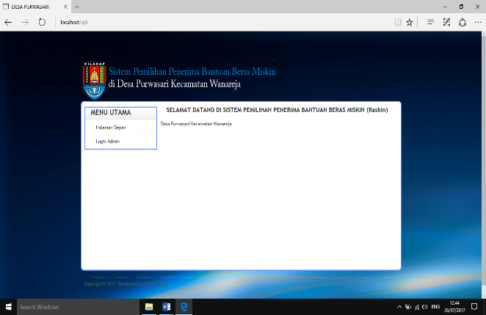
Halaman depan merupakan halaman utama ketika sistem dijalankan, pada halaman ini terdapat menu untuk log-in pengguna yang digunakan untuk masuk kedalam sistem.

Gambar 5. Halaman utama sistem

4.7.2 Halaman Data kriteria
Adalah menu yang digunakan untuk memasukan, mengubah dan meng hapus data kriteria yang digunakan sebagai penilaian penerima beras miskin diantaranya: pendapatan, aset, sandang, pangan, papan, kesehatan, pendidikan dan sosial. Selain untuk memasukan data ktiteria pada halaman data kriteria juga terdapat pilihan untuk mengubah dan menghapus data kriteria.
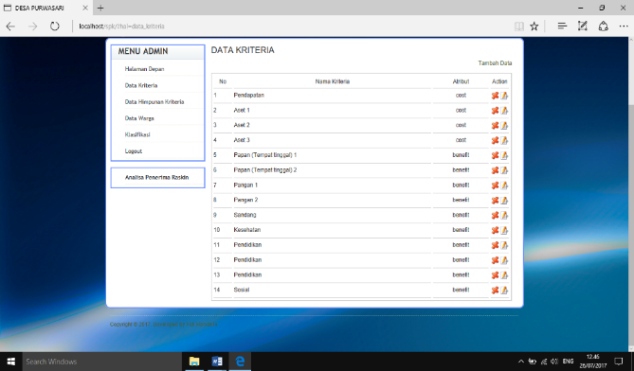
Gambar 6. Halaman Data Kriteria

4.7.3 Halaman Hasil Perhitungan
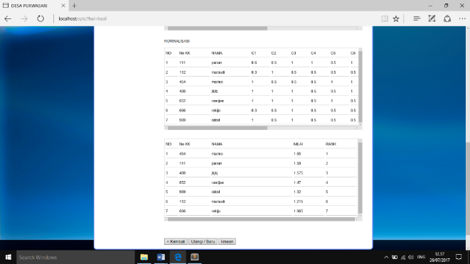
Pada halaman hasil perhitungan ditampilkan hasil dari perhitungan Simple Additive Weighting dan pengelompokan menggunakan K-Mean Clustering.

Gambar 7. Halaman Hasil SAW
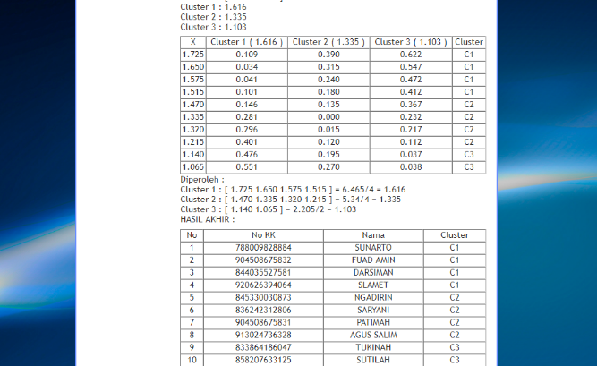

Gambar 8. Halaman Hasil K-Mean

5. PENUTUP

5.1 Kesimpulan
Berdasarkan hasil penelitian implementasi data mining menggunakan metode Simpple Additive Weighting dan k-mean Clustering untuk pencarian penerima bantuan beras miskin diperoleh kesimpulan sebagai berikut:
- Sistem pendukung keputusan adalah bagian dari sistem informasi berbasis komputer yang dapat digunakan untuk membantu pengambil keputusan dalam menentukan keputusan dan bukan menggantikan peran pengambil keputusan.
- Metode Simpple additive weighting dan k-mean Clustering dapat digunakan untuk membantu pengambilan keputusan dalam menentukan penerima bantuan beras miskin.
- Dari hasil clustering diperoleh tiga cluster dengan hasil sebagai berikut:
- Fakir miskin adalah kelompok kemiskinan warga yang paling miskin dan menjadi prioritas utama sebagai penerima bantuan beras miskin dalam Cluster 1 dan termasuk dalam nilai Baik.
- Miskin adalah nilai kelompok kemiskinan warga yang berada diantara fakir miskin dan rentan miskin penerima ini menjadi prioritas kedua setelah fakir miskin dalam Cluster 2 dan termasuk dalam nilai cukup.
- Rentan miskin adalah kelompok kemiskinan warga yang menjadi prioritas atau alternatif terakhir sebagai penerima bantuan beras miskin dan termasuk dalam nilai kurang.

Saran
Berdasarkan hasil penelitian dan kesimpulan, maka dapat diberikan saran untuk kepentingan penelitian selanjutnya adalah sebagai berikut:
- Sistem yang dibuat hanya dapat mengklasifikasikan kelompok kemiskinan dengan tiga tingkat kemiskinan yaitu fakir miskim, miskin dan rentan miskin, untuk pengembangan selanjutnya diharapkan mencakup kriteria yang lebih luas lagi sehingga hasil yang didapat lebih akurat.
- Sistem yang dibangun menggunakan metode Simpple Additive Weighting dan K-mean Clustering, untuk pengembangan selanjutnya diharapkan menggunakan gabungan metode lain untuk dilakukan perbandingan dari tiap-tiap metode yang digunakan.
- Desain tampilan sistem ini masih sangat sederhana dan memerlukan beberapa penyempurnaan untuk kenyamanan dalam pengoperasian sistem supaya lebih nyaman dan tidak membosankan.

DAFTAR PUSTAKA
- Al Fatta, Hanif., 2007, Analisis dan Prancangan Sistem Informasi untuk Keunggulan Bersaing Perusahaan dan Organisasi Modern,Yogyakarta: Andi.
- Asma, N., 2015, Implementasi Metode Analytical Hierarchy Process (AHP) dan Promethee untuk Menemukan Penerimaan Bantuan Beras Miskin(Raskin), Skripsi, ilmu Komputer, Universitas Sumatera Utara, Medan.
- Bancin, M. S., 2014, Implementasi Metode K-Means Clustering dan Analytical Hierarchy Process (AHP) dalam Penilaian Kedisiplinan Siswa di SMP N 21 Medan, Skripsi, Ilmu Komputer, Universitas Sumatera Utara, Medan.
- Fathansyah, 2012, Basis Data Edisi Revisi, Bandung : Informatika Bandung.
- Hermawati, FA., 2013, Data Mining, Yogyakarta: Andi.
- Kadir, A., 2014, Pengenalan Sistem Informasi Edisi Revisi, Yogyakarta: Andi Offset.
- Kusrini, 2007, Konsep dan Aplikasi Sistem Pendukung Keputusan, Yogyakarta: Andi.

- Kusumadewi, Hartati, Harjoko dan Wardoyo., 2006, Fuzzy Multi Attribute Decision Making ( Fuzzy FMADM ), Yogyakarta: Graha Ilmu.

- Pradana, Z. H. A., 2014, Sistem Pendukung Keputusan Penyaluran Beras Miskin (Raskin) di Sumberarum Moyudan Sleman, Kerja Praktik, Teknik Informatika, Universitas Teknologi Yogyakarta (UTY), Yogyakarta.
- Prasetyo, E., 2012, Data Mining-Konsep dan Aplikasi Menggunakan Matlab, Yogyakarta: Andi.
- Sidik, Betha., 2012, Pemrograman Web dengan PHP, Bandung: Informatika Bandung.
- Sitohang, W. N. P., 2014, Evaluasi Dampak Kebijakan Pemerintahan dalam Pemenuh Kebutuhan Pangan Pokok tenang Program Raskin di Kecamatan Mendan Tembung, Skripsi, Ilmu Administrasi Negara, Universitas Sumataera Utara, Medan.
- Ulfah, A. N., dan ‘Uyun, S. 2015, Analisis Kinerja ALgoritma Fuzzy C-Means dan K-means pada Data Kemiskinan, JATISI (Jurnal Teknik Informatika dan Sistem Informasi), Vol. 1, No. 2, Hal. 139-148.
- Yakub, 2012, Pengantar Sistem Informasi, Yogyakarta: Graha Ilmu.
- Yuhefizar, 2013, Membangun Toko Online itu Mudah, Jakarta: PT Elex Media Komputindo.

